温馨提示：
此题库为Word版，请按住Ctrl,滑动鼠标滚轴，调节合适的观看比例，关闭Word文档返回原板块。
考点27 合情推理与演绎推理
填空题
(2015·陕西高考文科·T16)观察下列等式:
1－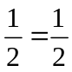
1－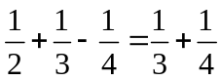
1－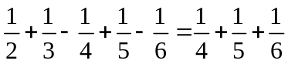
…………
据此规律,第n个等式可为 .
【解题指南】由已知可得:第n个等式左边含有2n项,其中奇数项为,偶数项为-.其等式右边为后n项的绝对值之和.即可得出第n个等式.
【解析】由已知可得:第n个等式左边含有2n项,其中奇数项为,偶数项为-.其等式右边为后n项的绝对值之和.
所以第n个等式为: 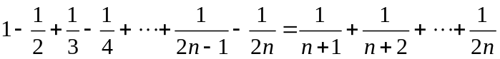
答案:

关闭Word文档返回原板块

